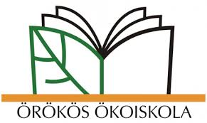

**Örökös Ökoiskola**



*Örökös Ökoiskola lettünk!*

Iskolánk a mindennapos nevelő - oktató munka mellett egyre fontosabb feladatának tartja a fenntarthatóságra nevelést is. Célunk, hogy a gyermekeket minél közelebb hozzuk az őket körülvevő környezethez, törekedjünk természeti értékeink, környezetünk megóvására, a tanulóink egyre aktívabban vegyenek rész a környezetvédelemben. Ezen elgondolások miatt pályáztunk az Ökoiskola címre, melyet vállalásainkkal és eddigi környezettudatos tevékenységünkkel 2022 – ben el is nyertünk. Azóta sok mindent tettünk e cím megtartása érdekében és a cím még inkább ösztönzött bennünket arra, hogy egyre többet tegyünk környezetünkért. Az idei tanévben már az Örökös Ökoiskola címre pályázhattunk, amit szintén elnyertünk. Bizonyítva, hogy valóban Örökös Ökoiskola vagyunk, olyan tevékenységeket, programokat szervezünk a jövőben a diákoknak, melyekben aktív résztvevői lehetnek környezetük fejlesztésének, szépítésének. Célunk, hogy egyre többet tegyenek környezetük megóvása érdekében és részt vegyenek olyan programokon, versenyeken, ahol a megmutathatják tudásukat, elszántságukat a környezetvédelem iránt.

*Naša škola je postala Vječn Eko škola*

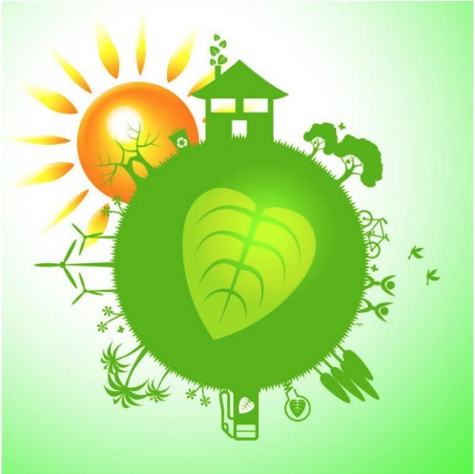Uz svakodnevni odgojni-obrazovni rad u našoj školi stavimo naglas na ekološku svijest. Cilj nam je, da djeci čim bliže donesemo prirodu, učimo ih na važnost očuvanja naše bliže i šire okolice i da moramo svi skupa raditi protiv zagađivanja prirode. Zbog toga smo se natjecali za titulu Eko škole što smo i dobili. S ovom novom titulom moramo se još aktivnije baviti s prirodom. U budućnosti ćemo takve priredbe organizirati, na kojima djeca još više raditi za očuvanje i oljepšavanje naše okolice.